marco garbarino
2024-12-03 15:27:28
--------------------------------------------
Condivido con te questo documento da rivedere. Aggiungi i tuoi commenti direttamente nel documento. Grazie per il tuo contributo!
Comune di Varazze

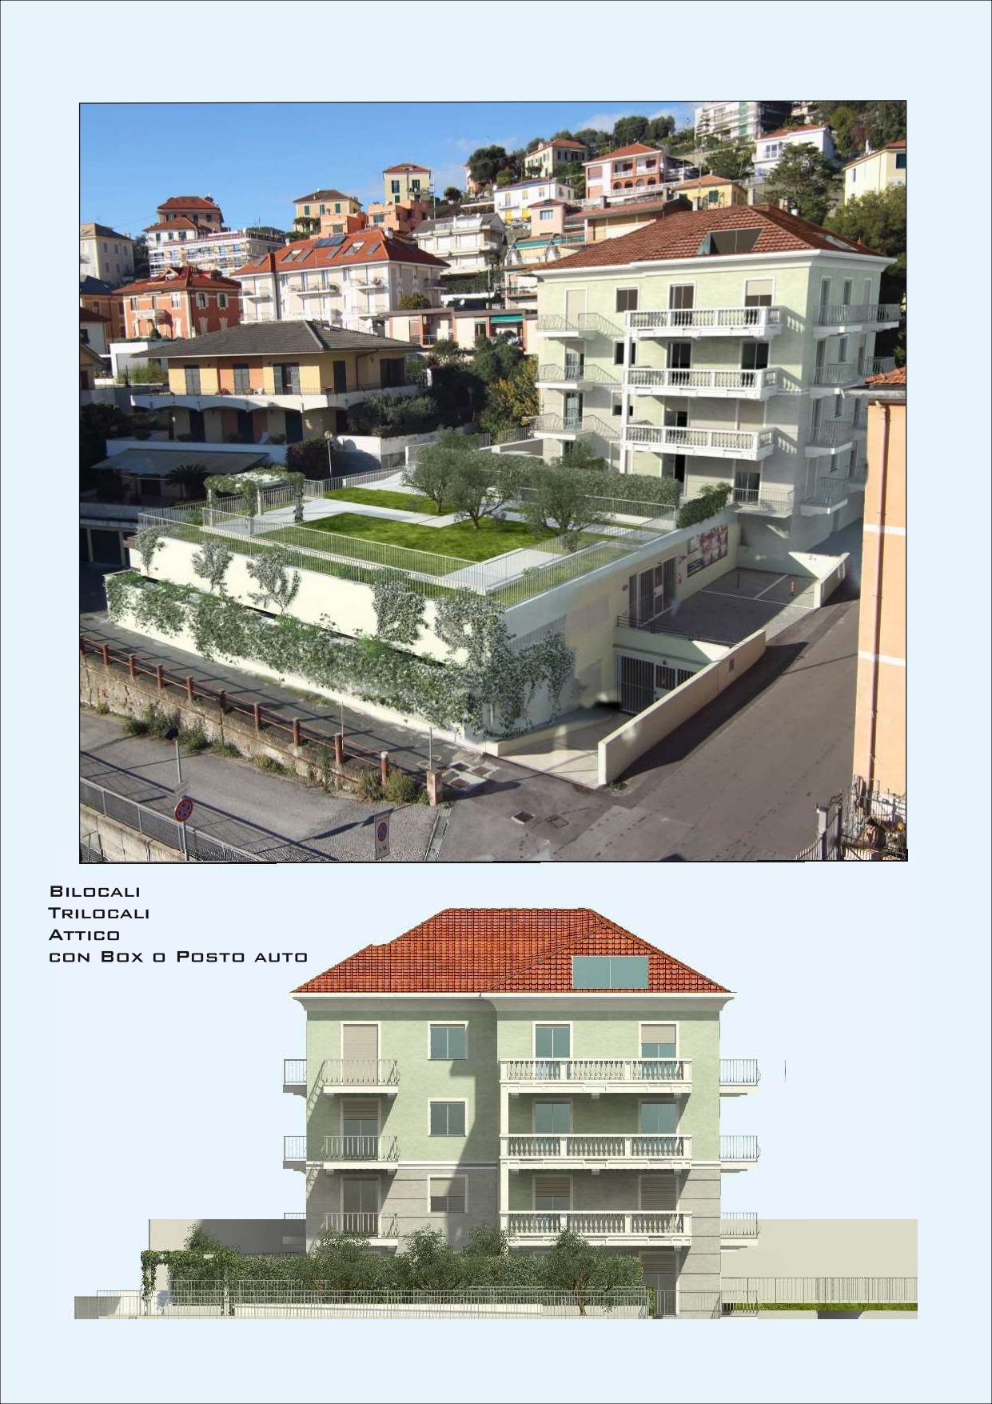

Residenza “ Villa Sorriso”

Soc. Impresa San Marco srl

CAPITOLATO DESCRITTIVO DI VENDITA

Gennaio 2024

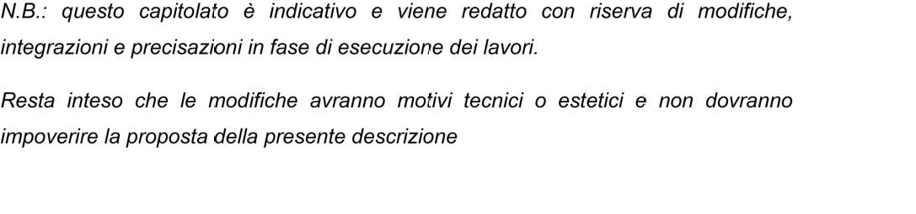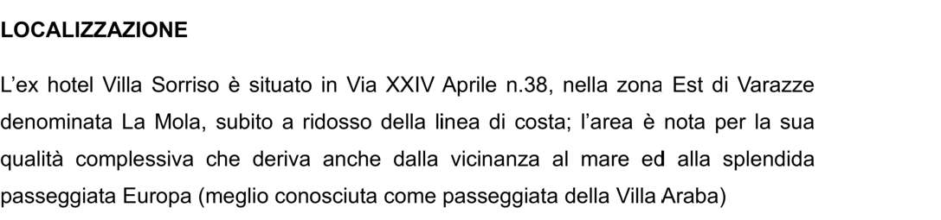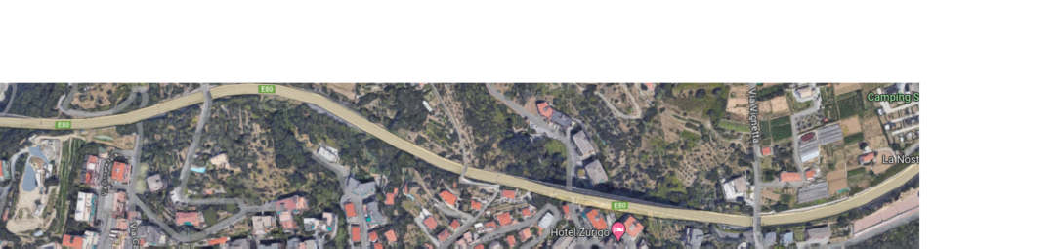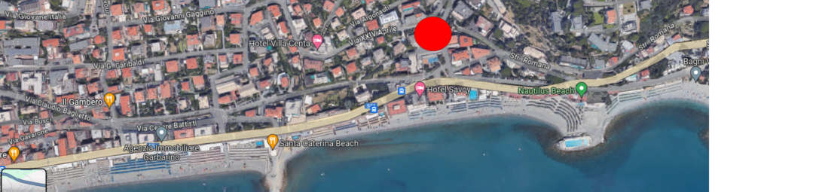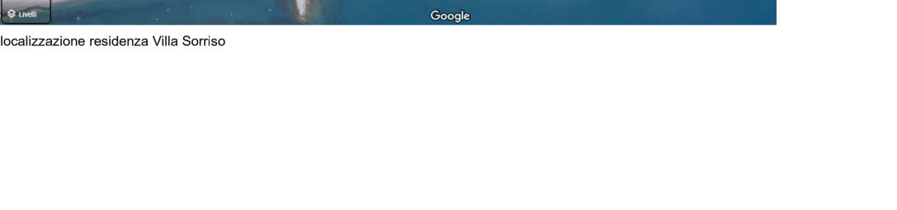

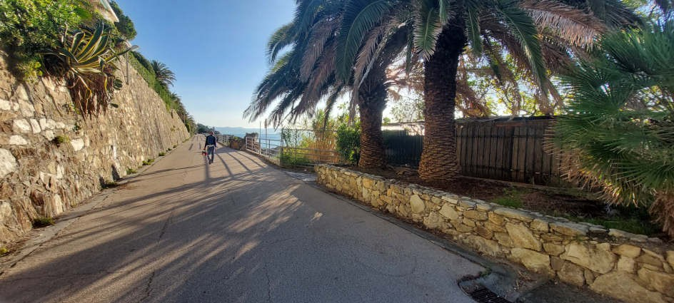
la Passeggiata della Villa Araba

DESCRIZIONE SOMMARIA DELL’INTERVENTO

La nuova palazzina avrà un aspetto formale analogo all’edificio attuale che verrà demolito con poche modifiche dell’impronta in pianta e con gli stessi movimenti di facciata così caratteristici dell’architettura liberty; manterrà quindi il linguaggio architettonico in stile, riproponendo gli elementi tipici delle costruzioni locali, ovvero le mostre decorative alle finestre, la fascia sotto al cornicione in colore a contrasto con la facciata ed il bugnato ai livelli bassi; verranno riproposte le balaustre (utilizzate in molti edifici storici di Varazze) mentre le ringhiere dei terrazzi saranno realizzate in metallo con profilo ad arco (un altro elemento ricorrente nell’edilizia locale).
Il tetto sarà a falde in tegole marsigliesi e avrà due terrazzi a pozzo sul lato sud e sul lato est oltre ad alcune finestre complanari alla falda (velux) per illuminare gli ambienti interni.
L’edificio prevede al suo interno 13 alloggi ed altrettanti box/posti auto interrati posti sotto l’edificio ai quali si accede dall’ingresso su via XIV Aprile. Il collegamento tra i due livelli del box è affidato ad un impianto meccanizzato posto all’interno del box stesso.
I box sono direttamente collegati con gli alloggi tramite ascensore e corpo scala.

L’utilizzo di colori della paletta cromatica ligure, come il verde della facciata abbinato al bianco/beige chiaro degli elementi decorativi ed al grigio chiaro della pavimentazione degli spazi pertinenziali, abbinato alla posa di materiali attuali di pregio (gres porcellanato rettificato di grande formato per i pavimenti degli spazi esterni) e di alcuni dettagli contemporanei (l’installazione in facciata di corpi illuminanti di forma minimale) renderanno il nuovo edificio ben inserito per forma e linguaggio architettonico garantendo un aspetto piacevole e ricercato

Gli spazi esterni

Un aspetto importante del progetto riguarda la sistemazione degli spazi esterni, in parte di pertinenza degli alloggi al piano terra, ed in parte condominiali.
La soluzione che si propone parte dalla necessità di dare all’area una dotazione di verde adeguata, dotazione di cui si è impoverita dopo il recente intervento di realizzazione dei box, non ancora totalmente concluso (per lo meno sulla copertura) proprio in previsione dell’intervento sull’edificio.
La copertura dei box esistenti farà infatti parte del nuovo compendio immobiliare.

Nel giardino condominiale verranno messi a dimora piante di ulivo, essenza autoctona e coerente col territorio.
Il fine rimane quello di mantenere un bilancio generale nelle sistemazioni esterne totalmente a vantaggio del verde (nonostante ci troviamo sul solaio dei box già realizzati) lasciando alle aree verdi ed alle piante previste un ruolo da protagonista.
A lato dei muri di separazione tra le proprietà verrà posizionata una siepe di photinia dal caratteristico colore cangiante a seconda delle stagioni e della consistenza della fioritura che, oltre ad incrementare la dotazione di verde, assolverà al compito di separare fisicamente le proprietà impedendo reciproci disturbi alla privacy.
Nessuna pianta sarà posizionata in vaso, ma tutte su terreno sistemato a prato.

Al fine di aumentare ulteriormente la dotazione delle essenze ed a migliorare l’inserimento della struttura del box recentemente realizzato, sulla gradonatura dello

stesso nella parte lato sud verranno messe a dimora essenze di rosmarino prostrato per mitigare l’impatto della struttura.

Altro render

OPERE STRUTTURALI

Le opere in c.a., rispetteranno quanto previsto dalle “Norme Tecniche per le costruzioni” di cui al D. M. 17/01/2018 e tutta la normativa vigente per l'esecuzione delle opere in conglomerato cementizio armato o semplice ed a quelle successivamente emanate anche nei riguardi delle strutture in c.a. precompresso, con particolare riguardo alla normativa per le costruzioni antisismiche. Tutte le opere in c.a. saranno eseguite in base ai calcoli di stabilita' accompagnati da disegni esecutivi e/o particolareggiati riportanti dimensioni e armature delle strutture medesime nonché dalle relative relazioni, che saranno redatti e firmati da un ingegnere strutturista.

Scavi e fondazioni

La realizzazione dell’edificio comporterà l’esecuzione di scavi con fronti di altezza di circa 7 m sul lato Nord (lato monte). Il piano di posa dell’apparato fondazionale, costituito da conglomerati e arenarie, verrà raggiunto realizzando opere di sostegno adeguate alla tipologia di terreno in modo da garantirne la stabilità ed in accordo alle valutazioni geologiche eseguite in fase di progettazione.

Le fondazioni saranno del tipo a travi rovesce e platee, eseguite in calcestruzzo armato .

Struttura portante

La struttura in elevazione sarà costituita da un telaio in cemento armato che dai piani interrati si svilupperà in altezza mediante una maglia di pilastri e setti in c.a., che sosterranno le strutture orizzontali. Queste ultime saranno realizzate con solai in latero-cemento. Le strutture dei piani interati (autorimesse) saranno dimensionati in modo tale da garantire una resistenza al fuoco REI120.

Copertura

La copertura è composta da un tetto a falde e verrà realizzata con struttura prefabbricata in legno lamellare in tinta bianca che verrà lasciata a vista nell’alloggio sottostante.

vani scale, vano ascensore

Le pareti verticali del vano scala ed il vano ascensore saranno realizzati tramite strutture portanti in calcestruzzo armato, dimensionate in modo tale da garantire una resistenza al fuoco REI120.

Impermeabilizzazioni

Le opere interrate saranno protette da eventuali venute di acqua e dall’umidità mediante opportuno sistema di impermeabilizzazione garantito con polizza decennale.
Il solaio del box interrato sopra il quale è prevista l’area di pertinenza degli alloggi al piano terra o l’area condominiale, sarà impermeabilizzato con doppia impermeabilizzazione con membrane bituminose armate al poliestere e/o resine

poliuretaniche a spruzzo o a rullo con Membrana Poliuretanica Elastica Tixotropica “Poliuplan” di System Technology o equivalente per impermeabilizzazioni continue.
L’esecuzione di impermeabilizzazioni in genere dovrà essere realizzata da ditta specializzata del settore che, a lavoro ultimato, rilascerà certificazione di regolare posa e garanzia con polizza assicurativa decennale, sull'esecuzione a regola d'arte delle opere di impermeabilizzazione.

PARTIZIONI VERTICALI

Opere murarie e isolamenti termoacustici

Le opere murarie saranno tali da soddisfare e migliorare le caratteristiche richieste dalle vigenti norme in materia d'isolamento termico (L.10/91, D.L.192/2005 D.L. 311/2006, D.P.R. 59/2009 e successivi, normative regionali tali da raggiungere un grado di isolamento di "classe A") ed acustico (L. 447/95 e decreti di attuazione con particolare riferimento al DPCM 5.12.97 determinazione dei requisíti acustici-passivi degli edifici) utilizzando materiali con caratteristiche tecniche rispondenti a quelle di legge.
Tamponamenti

I tamponamenti dei muri perimetrali saranno realizzati con blocchi termoisolanti tipo Phoroton multifori. In alternativa, laddove necessario (es. intorno ai pilastri di facciata), saranno eseguite rifasciature esterne con isolante a cappotto. I ponti termici determinati dalla presenza dei setti, dei pilastri strutturali in c.a. dei solai saranno mitigati mediante l'uso di isolantitipo Celenit in legno mineralizzato e cemento o equivalente.

Divisori interni

Le nuove pareti interne saranno eseguite tradizionalmente in mattoni forati da 8 o da 12 (per le pareti divisorie dei bagni), posati con malta bastarda. Avranno intonaco di finitura con prodotto premiscelato a basa di malta cementizia liscio.

In alternativa alcuni divisori dove verrà ritenuto utile ai fini costruttivi e migliorativo per la qualità generale, saranno realizzate con tecnologia a secco tramite uso di strutture metalliche e pannelli multistrati minerali parzialmente fibrati e rivestiti, con interposti materiali isolanti tipo lana di vetro o lana di roccia. La tecnologia a secco garantirà in ogni caso il controllo sugli isolamenti termoacustici.
Al di sotto di ogni divisorio verticale, per tutta la lunghezza del divisorio, sarà inserito uno strato antivibrante e de-solidarizzante da 3 mm in gomma tipo Isolgomma Stywall S3 o equivalente fascia taglia muro.
Nella posa delle cassette elettriche e delle scanalature per il passaggio degli impianti saranno prese tutte quelle precauzioni per evitare il propagarsi dei rumori tra stanze limitrofe (ad esempio non saranno posizionate cassette contrapposte sui due lati della muratura e l’alloggiamento delle stesse sarà realizzato con scanalatrice e non con scalpello).
Non sarà comunque demolita completamente la parte di laterizio nel praticare le tracce per il passaggio degli impianti al fine di non compromettere l’isolamento acustico tra i vari locali.

PARTIZIONI ORIZZONTALI

solaio interpiano

I solai d’interpiano saranno realizzati in getto in c.a secondo le indicazioni del calcolatore dei c.a., massetto in cemento cellulare o alleggerito con argilla espansa o equivalente spessore cm. 9/10 con soprastante foglio isolante Isolgomma o simili e successivo massetto di sottofondo spessore cm.4/5 per posa pavimenti.
L’altezza interna dei locali rispetterà il progetto approvato ed il Regolamento Edilizio Comunale e sarà pari a 2,70 mt a tutti i piani tranne i livelli adibiti a box (2,40 mt). Nei corridoi/disimpegni e nei bagni potranno essere realizzati dei controsoffitti in cartongesso fino ad un’altezza di 2,40 mt per motivi architettonici o per sfruttare tali abbassamenti per il passaggio di impianti.
solaio balconi-logge

Il solaio dei balconi o logge sarà realizzato in getto di c.a. secondo le indicazioni del calcolatore dei c.a.. L’intradosso, sarà intonacato e tinteggiato

ELEMENTI DI COMPLETAMENTO EDILE

intonaci esterni

Le pareti esterne saranno intonacate e successivamente tinteggiate con colore a scelta della DL con tinte traspiranti acrilica al quarzo. L’intonaco esterno sarà del tipo premiscelato costituito da un primo strato di fondo e da uno strato di finitura tirato in piano e fratazzato e rifinito con malta fine lisciata con frattazzo metallico.
Gli intradossi delle balconate e dei terrazzi saranno finiti ad intonaco traspirante rasato fine e tinteggiato con pitture da esterni traspiranti.

Parapetti finestre soglie piane

Tutte le bucature saranno munite di davanzali in pietra tipo luserna a scelta della DL .

Vano scala

Le rampe di scala saranno realizzate in CA con pedate ed alzate rivestite in grès effetto marmo o resina.
Il lato esterno del muro perimetrale sarà dotato di corrimano in metallo zincato e verniciato o in acciaio inox.

Muri e soffitti ingresso condominiale corridoi e locali comuni

Le pareti interne del vano ingresso condominiale e dei corridoi comuni saranno rasati a finitura liscia.

I soffitti dei corridoi potranno essere ribassati per permettere il passaggio di impiantistica. Nel caso di ribassamenti in cartongesso è prevista l’illuminazione a faretti o tramite scasso nel cartongesso a creare lame di luce.

Canne per esalazione cucine e dei bagni

Le cappe aspiranti delle cucine ed i bagni ciechi saranno dotati di una canna per l'esalazione dei vapori e dell'aria viziata. La canna sarà singola, in PVC serie pesante (minimo mm.110 diametro). Tutte le canne fumarie saranno dotate di idonei torrini, necessari per lo scarico dei fumi i e/o dei vapori in copertura, i torrini saranno realizzati in opera.

Pavimenti spazi condominiali

Nelle parti condominiali (quali corridoio condominiale, ballatoi ecc), sarà posato un pavimento in gres porcellanato o in lastre effetto marmo o resina a scelta della D.L.

Pavimenti spazi comuni di servizio

I pavimenti dei locali cantine, delle centrali di controllo, dei locali servizi pulizia, dei locali adibiti a lavanderia comune saranno in gres porcellanato a scelta della DL

Accesso al tetto

L’accesso al tetto sarà limitato agli operatori per la manutenzione incaricati dall'amministrazione ed è previsto in corrispondenza del pianerottolo più alto del vano scala a mezzo di botola vetrata complanare alla falda.

Pluviali e tubazioni per acque nere

Il canale di gronda ed i pluviali per la discesa dell'acqua piovana saranno in rame e saranno composti di tubazioni esterne sul filo della facciata, mentre le tubazioni di scarico per le acque sanitarie saranno eseguiti con tubi in materiale P.V.C isolato acusticamente, tipo Geberit Silent.

Sottofondi e isolamento acustico

Verrà eseguito sopra i nuovi massetti un isolamento acustico per abbattere i rumori derivanti dal calpestio, con l’interposizione nel pacchetto pavimento di un materassino specifico della ditta ISOLMANT modello BIPLUS o altre soluzioni definite in sede di realizzazione.

Copertura

La copertura, come già descritto, sarà del tipo a falde con struttura in legno lamellare coibentata per raggiungere i requisiti previsti dalla normativa in materia d'isolamento termico, essa sarà impermeabilizzata o con membrana polimerica sottotegola o con sistema isotec. Sulla copertura è prevista la posa di pannelli solari termici e di pannelli fotovoltaici

ELEMENTI INTERNI DEGLI ALLOGGI

Serramenti

I serramenti esterni saranno delle dimensioni previste a progetto in alluminio color bianco, con apertura ad anta oppure scorrevole in base alla dimensione.
Saranno di marca Finstral serie Nova Line o altri aventi simili caratteristiche, ad adeguato taglio termico o altra di analoghe caratteristiche, ed isolamento acustico almeno pari a 42 db; e rispetteranno i valori di trasmittanza indicati nella legge 10 (elaborato sul risparmio energetico).

I serramenti ad anta saranno realizzati con profili in alluminio color bianco con telaio a cinque camere con doppia guarnizione di tenuta antispiffero ed antirumore sulle battute tra telaio e anta.
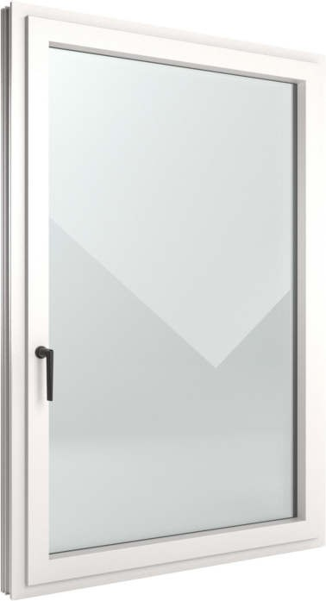
Il vetro-camera sarà del tipo a basso emissivo magnetronico e con gas argon tra i due vetri, dello spessore mm. 23 (4+15+4) e invece per le parti basse delle porte finestre invece con vetro antinfortunistico 3 + 3 /14/4.
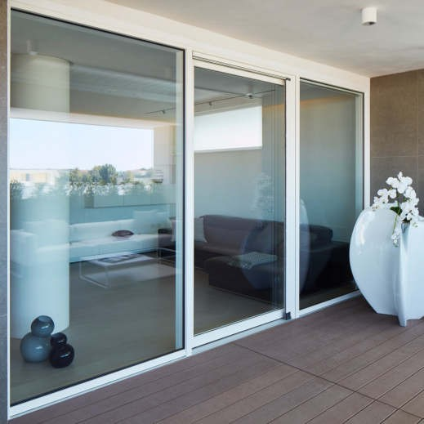

Requisiti riguardanti tutti i serramenti:

trasmittanza termica

tutti i serramenti saranno conformi alla normativa sul contenimento energetico e saranno dotati di certificazione attestante la rispondenza del vetro e del serramento alle trasmittanze imposte:
uw ( w/m2k ): 1,4 medio per quanto riguarda le porte-finestre scorrevoli

uw ( w/m2k ): 1,4 medio per le altre finestre prestazioni di tenuta tenuta all’acqua ( en 1027 – en 12208 )
permeabilità all’aria ( en 1026 – en 12207 )

resistenza al vento ( en 12211 – en 12210 )

isolamento acustico: db 42 per quanto riguarda le porte-finestre scorrevoli isolamento acustico: db 42 per le altre finestre compreso il sistema cassonetto – tapparella.
Posa in opera

Al fine di mantenere le prestazioni di tenuta e isolamento termo-acustico anche in opera, tutti i i serramenti saranno posati con controtelai a taglio termico secondo le indicazioni della ditta fornitrice con interposizione di isolanti per evitare i ponti termici e acustici.
Certificazioni serramenti

I serramenti completi, compresa la posa dei falsi telai o controtelai a murare, dovranno essere certificati per materiali e corretta posa a fine lavori e rispettare le caratteristiche sopra riportate e comunque tutte le norme vigenti in materia di sicurezza, di isolamento termico, di isolamento acustico, di tenuta all’aria, di permeabilità all’acqua, di Resistenza al carico del vento.

Portoncini di ingresso

Tutti gli alloggi saranno muniti di portoncino di ingresso blindati marca Dierre o similari con finiture esterne in pannello lamitato (colore RAL a scelta della D.L.) e con imbotte dello spessore pari a cm 3,00 in pietra. Internamente i portoncini saranno laccati bianchi o in essenza Rovere con maniglia e spioncino in acciaio satinato. Le caratteristiche tecniche della porta blindata saranno le seguenti:
Classe antieffrazione certificata : 3 Abbattimento acustico minimo : 42 dB Trasmittanza termica massima : 1,3 w/m2K

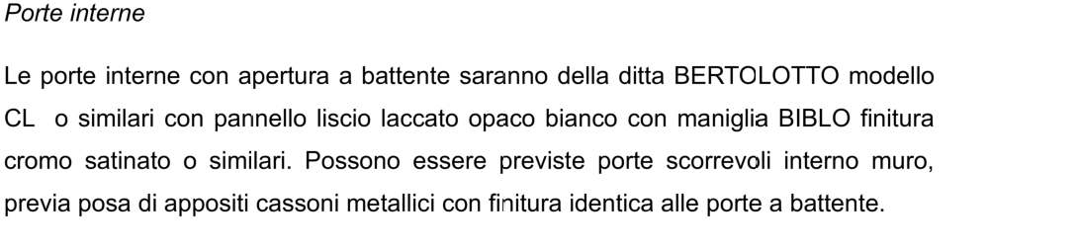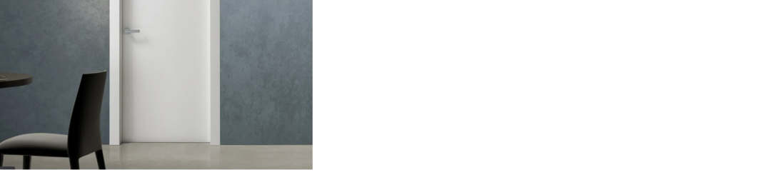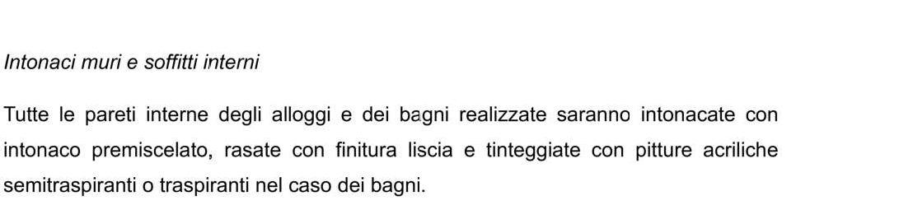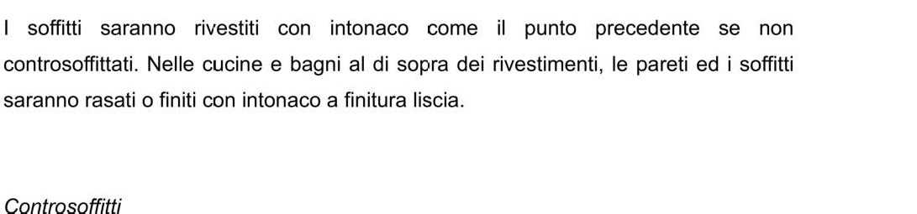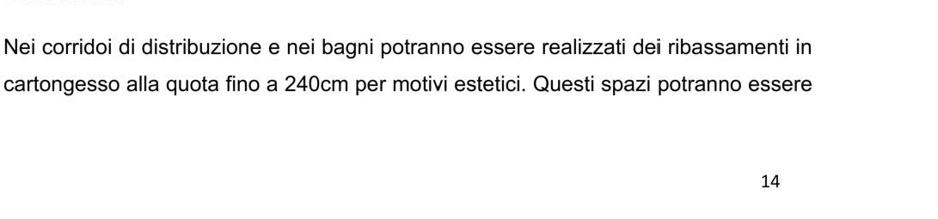

illuminati con faretti a led del tipo in gesso del tipo raso muro alla distanza di circa 120 cm tra di essi
Per consentire il passaggio degli impianti tecnologici negli appartamenti, in corrispondenza dei disimpegni, dei bagni, parzialmente di zona ingresso e sopra pensili o armadiature, potranno essere realizzate velette o finti travi in cartongesso rasato. Tali strutture fisse sono da considerarsi connaturate con gli impianti e pertanto non modificabili in futuro da parte del singolo proprietario.

Pavimenti e rivestimenti

I pavimenti delle unità abitative (soggiorni, camere, cucine e disimpegni) saranno rivestiti in piastrelle in gres porcellanato della ditta FLOOR GRES serie INDUSTRIAL formati 60X60, 80X80, 60X120 colori vari posate a colla in squadra con le murature.
I pavimenti e i rivestimenti dei bagni saranno in gres porcellanato della ditta FLOOR GRES serie INDUSTRIAL formato 60X60, 80X80 o 60X120 colori a scelta. Per i rivestimenti è previsto anche l’utilizzo di gres porcellanato della ditta SANT’AGOSTINO serie PATCHWORK classic 20x20 o lastre effetto marmo 60X120 della ditta supergrès serie lux

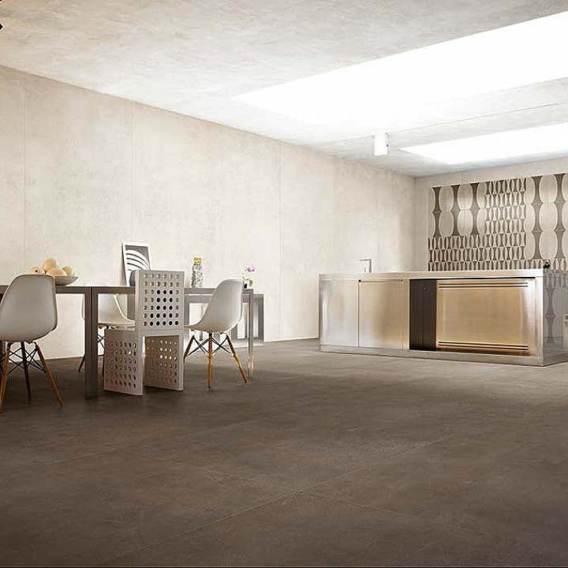

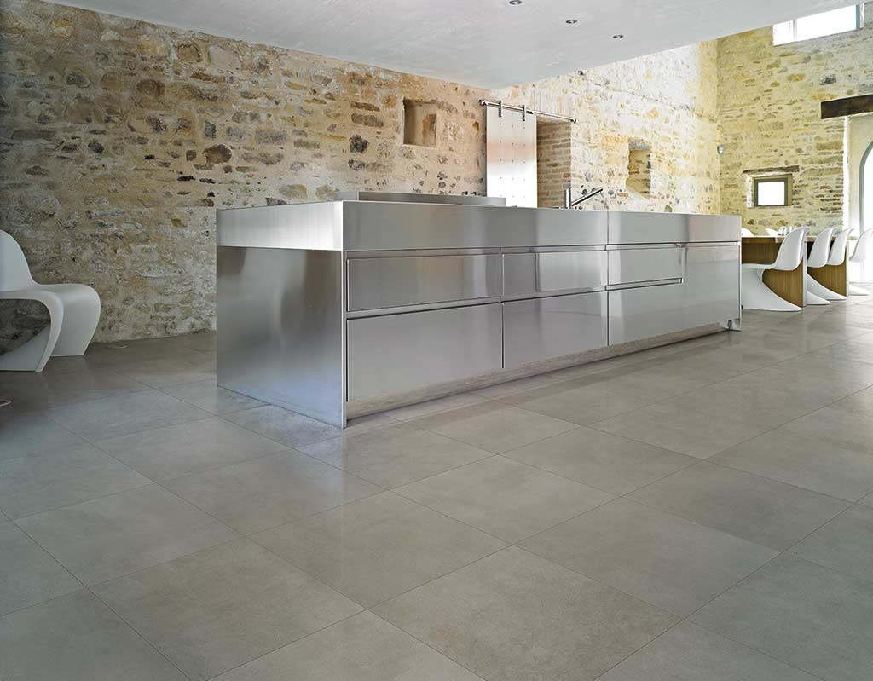

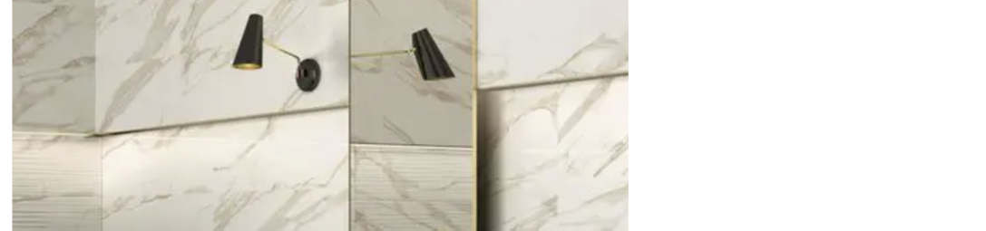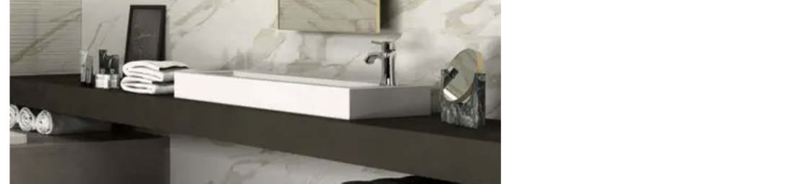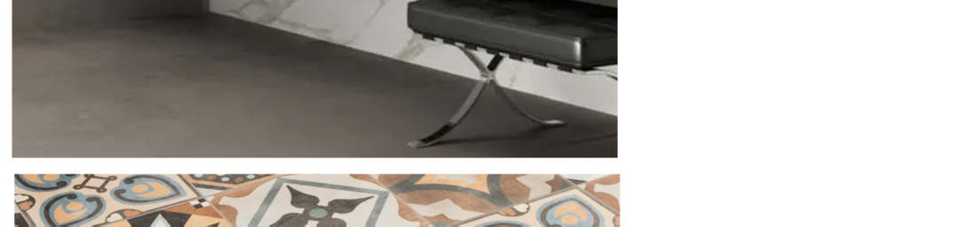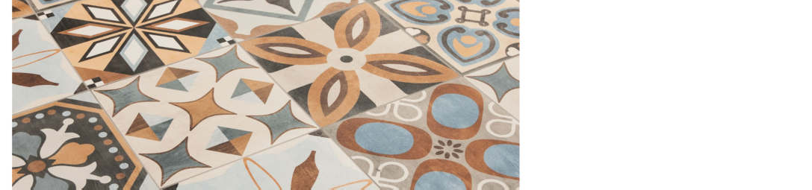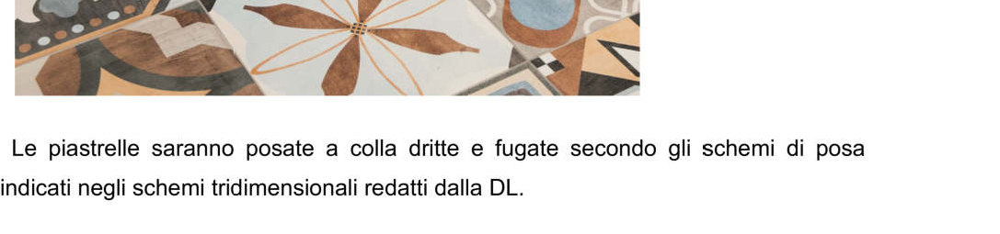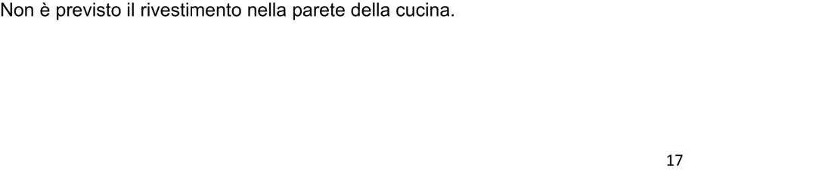

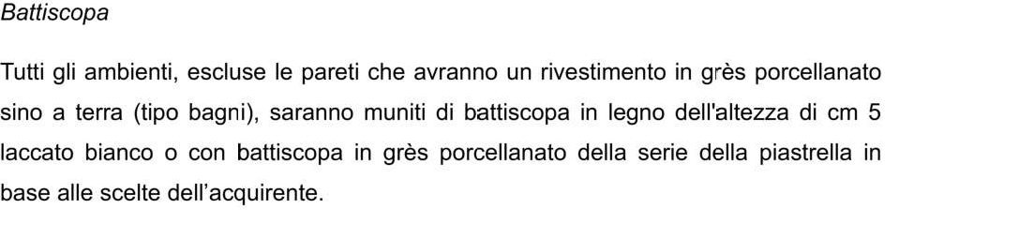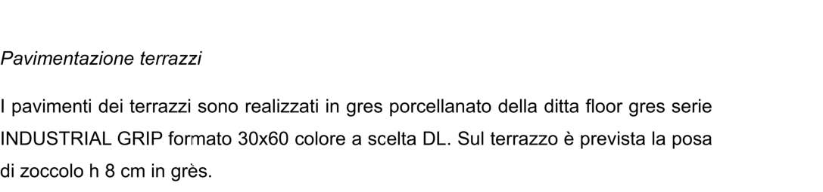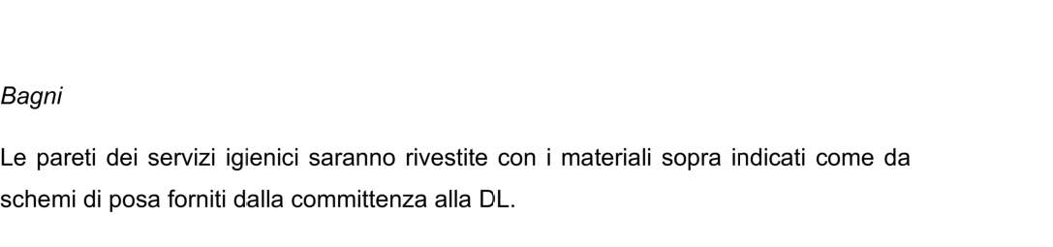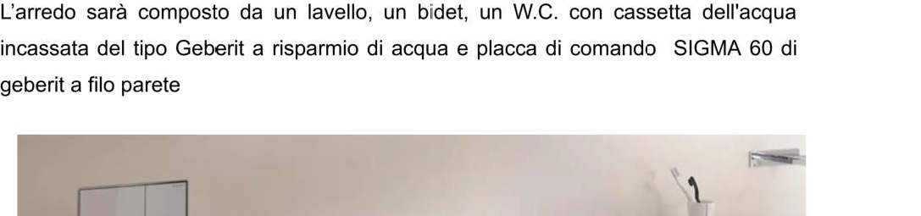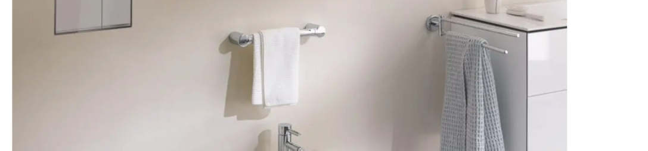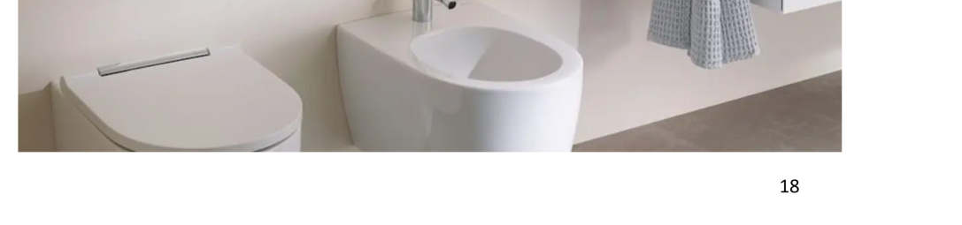

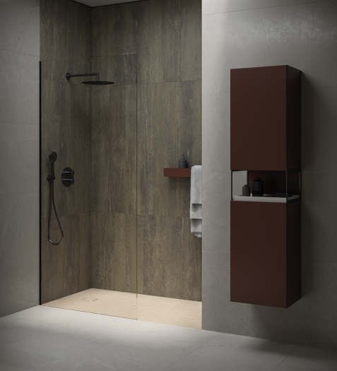
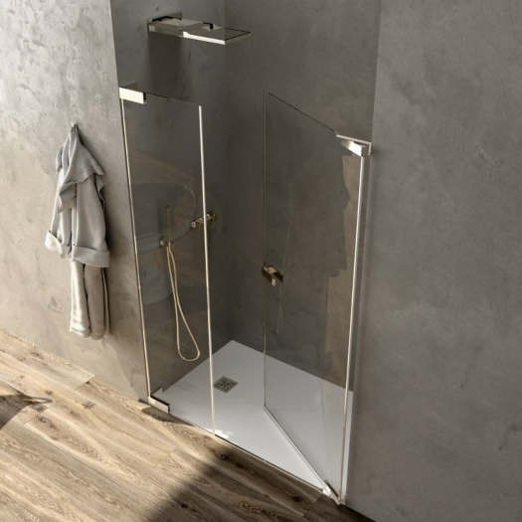
Il piatto doccia sarà in resina modello CENTURIA STONE serie NOX colore da definire compreso sifone GEBERIT o in materiale acrilico modello SILEX di FIORA

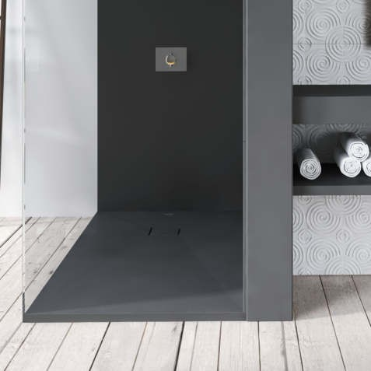
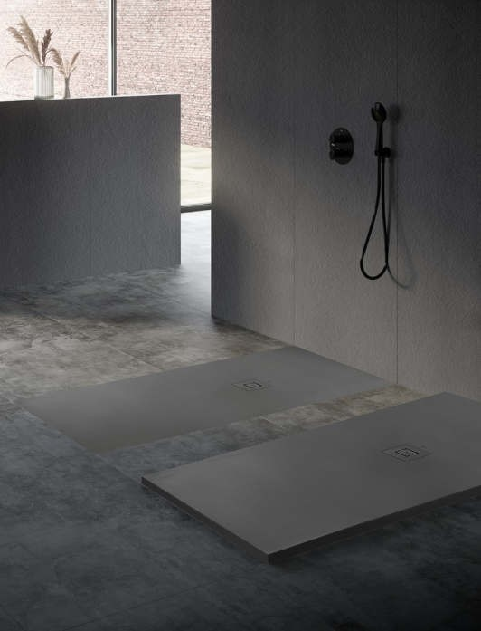

Box in cristallo temperato ditta MEGIUS modello PRISMA 2.0 o MUR

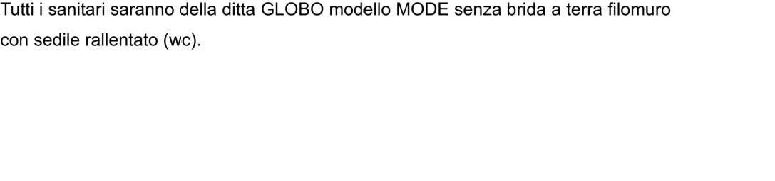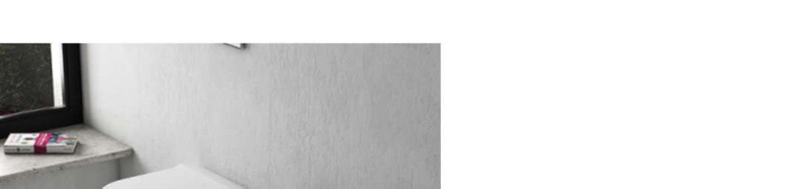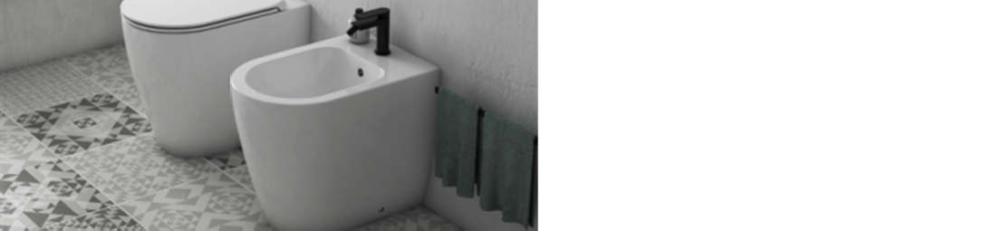

Mobile bagno CERASA prodotto SISTEMA

La linea di arredamento Sistema ruota intorno a una visione del mobile da bagno in cui l’anta permette una capacità espressiva che dà forza a tutte le caratteristiche estetiche e funzionali degli arredi. Ampia modularità e trasversalità delle finiture per uno stile contemporaneo dal design raffinato, in cui l’aspetto funzionale non viene mai tralasciato.

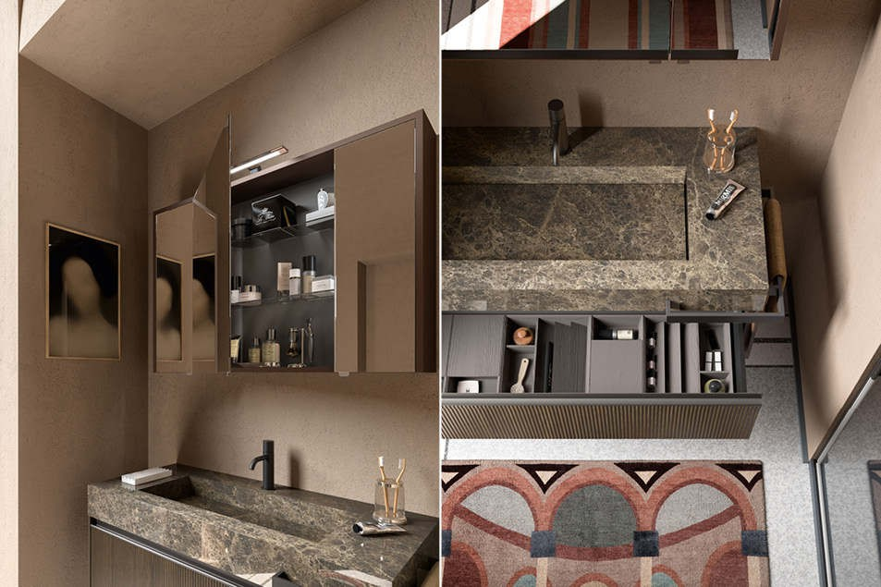
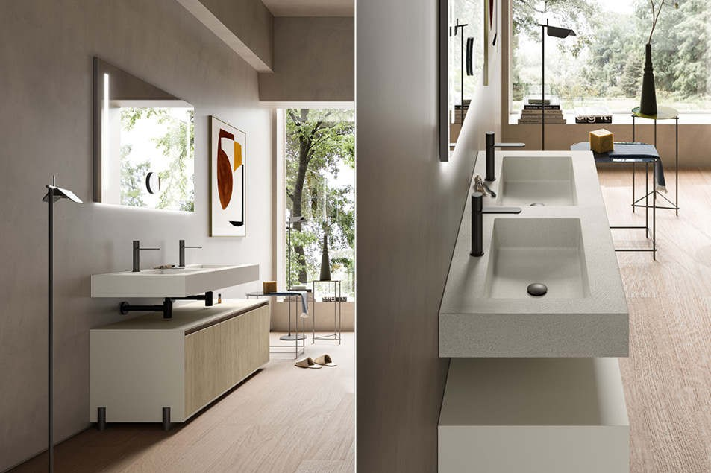

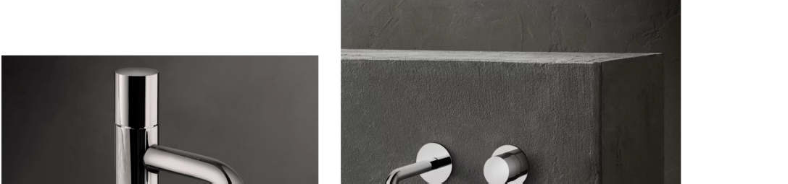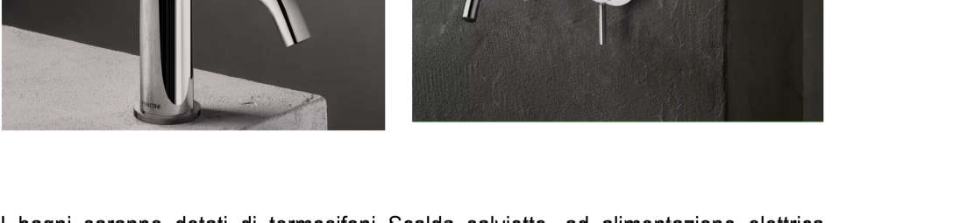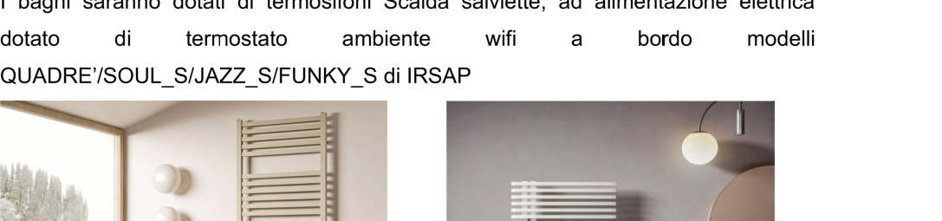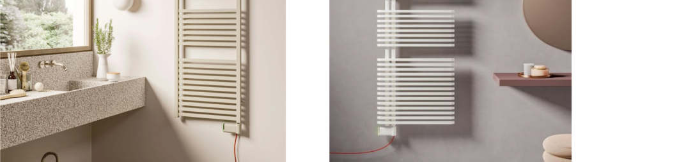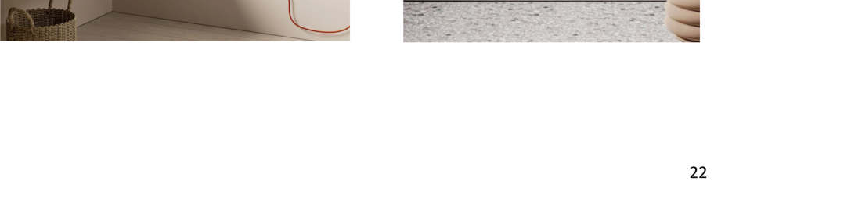

Cassaforte

Gli appartamenti saranno dotati di una cassaforte modello digitale elettronica tipo orizzontale dimensioni cm. 36X23x20 circa.

IMPIANTI

Impianto elettrico per illuminazione ad uso domestico

L'impianto elettrico sarà incassato nelle murature con tubi resilienti; completo di fili e colonne montanti. Sono invece escluse le lampade e i portalampade.
Gli interruttori all'interno degli appartamenti saranno della Biticino serie Living Light

Vi sarà previsto il centralino ad incasso a 24 moduli completo di interruttori automatici magnetotermici differenziali a protezione delle seguenti linee:
- Interruttore sezionatore generale

- Interruttore per circuito prese

- Interruttore per circuito illuminazione, tv

- Interruttore per prese cucina

- Interruttore per pompa di calore

I frutti e gli interruttori saranno predisposti per:

n.1 punto luce deviato per camera da letto;

  - punto luce deviato per cucina o angolo cottura;

  - punto luce deviato per disimpegni e corridoi;

  - punto luce per ripostiglio;

  - punti luce invertiti per soggiorno;

  - punti luce per bagno (una generale e una sopra specchio);

  - presa per bagno e disimpegno;

n.6 prese in soggiorno;

n.4 prese in camera da letto;

n.6 prese in cucina;

n.1 campanello di ingresso;

n.1 punto telefonico/dati in sala;

n.1 punto telefonico/dati in ogni camera;

nei disimpegni (corridoi) e nei bagni (che possono essere ribassati a 2,40 mt per il passaggio degli impianti) potranno essere installati faretti incassati nel cartongesso.
Nella cucina è previsto l’attacco elettrico per la piastra ad induzione

Illuminazione terrazzo

I terrazzi saranno illuminati tramite lampade in alluminio pressofuso con lampadine a led della ditta MARECOLUCE tipo K4 colore bianco o similari, con accensioni dall’interno posti in prossimità delle porte finestre all’interno dell’appartamento.
E’ prevista una presa esterna sui terrazzi della zona giorno
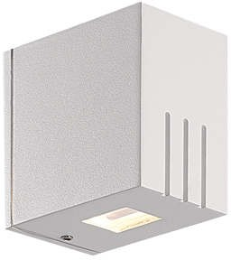

Impianto Videocitofonico

Gli alloggi saranno muniti di impianto videocitofonico a viva voce tipo Urmet 2 voce digitale, con apriporta automatico del portane di accesso posto in Via XXIV Aprile
I campanelli elettrici verranno posti agli ingressi degli appartamenti.

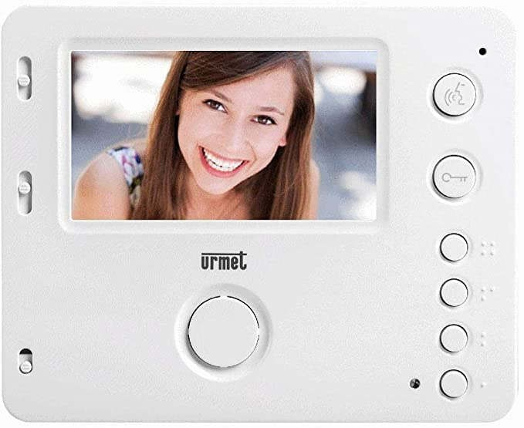

Impianto tv-satellite e impianto telefonico

L’alloggio sarà dotato di una presa T.V. in ogni stanza tranne i bagni ed i locali di servizio in genere. Vi sarà inoltre l'impianto TV satellitare completo di antenna con parabola satellitare centralizzata e vi sarà prevista la presa nel soggiorno; è prevista la realizzazione della linea telefonica/ linea dati con un punto in soggiorno, in cucina ed uno in ogni camera da letto.

Impianto di riscaldamento aria condizionata e servizio acqua calda

E' previsto un impianto termico autonomo a pompa di calore per il riscaldamento e raffrescamento degli ambienti ed a gas per la produzione di acqua calda sanitaria (integrata da solare termico). Il raffrescamento sarà affidato agli split ad aria che saranno completi di telecomando e posati quando è possibile sopra alle porte.

L’impianto di riscaldamento sarà invece del tipo a pannelli radianti annegati a pavimento, realizzato mediante la posa di tubazioni in Pex, ad interasse prefissato in sede progettuale, nel reticolato stampato su speciale barriera, che verrà incollata all’isolamento termico del solaio.
Per i bagni è previsto un termo arredo elettrico.

Impianto solare termico/fotovoltaico

E’ previsto, oltre all’impianto solare termico a coadiuvare l’impianto di riscaldamento a pavimento e la produzione di acqua calda sanitaria, un impianto fotovoltaico per la produzione di energia elettrica. Sulla copertura infatti andrà prevista la posa di due collettori solari e 6 pannelli fotovoltaici.

Impianto idrico

Le unità abitative saranno dotate di impianto per la distribuzione dell’acqua calda e fredda realizzato con tubazioni e raccordi in PVC o similari.
Tutte le tubazioni corrono incassate nei muri, a pavimento oppure nei controsoffitti e saranno protette con guaina isolante.
Negli angoli cottura e nelle cucine verranno realizzati gli attacchi e gli scarichi per il lavello, attacco e scarico per lavastoviglie ed eventuale lavatrice.
Nei bagni si predispongono invece gli attacchi e gli scarichi per il lavandino, il vaso, il bidet, piatto doccia e la lavatrice secondo le indicazioni del progetto architettonico.
L'impianto acqua fredda sarà eseguito con tubi in multistrato.

ln ogni unità immobiliare, verrà posto un contatore per contabilizzare il consumo dell'acqua.

Predisposizione impianto antifurto

Le unità immobiliari saranno dotate di una predisposizione d’impianto antintrusione realizzato con tubazioni vuote sotto intonaco per futura installazione allarme volumetrico e perimetrale, con sensori alle finestre, al portoncino blindato e rilevatori di presenza e sirena esterna..

SISTEMAZIONI ESTERNE

Pavimentazione esterna e ingressi pedonali

La pavimentazione delle aree esterne sarà realizzata in pietra tipo luserna; gli spazi esterni verranno delimitati da muro alto circa 50 cm con copertina in pietra di luserna sormontata da ringhiera in ferro a disegno semplice zincata e verniciata. Il portone di ingresso sarà in alluminio verniciato e vetro triplo antisfondamento con prestazioni di tenuta termica (Uw=0,9Wm2K), colore a scelta della DL. .

opere in ferro

Le recinzioni perimetrali delimitanti l’area esterna e le separazioni tra le proprietà al piano terra saranno realizzate in metallo zincato e verniciato su disegno della DL, ove prevista la siepe di leylandii verranno predisposti elementi in metallo con tiranti per far in modo che la siepe possa appoggiarsi agli stessi i muretti alti circa 50 a separazione tra le proprietà saranno realizzati in CA o in blocchi ed intonacati.
I cancelli pedonali delle proprietà al piano terra saranno realizzati in profilati di ferro, costruiti su disegno della D.L., zincati e verniciati a polveri in analogia a tutte le opere in ferro, di colore a scelta della D.L.
Il giardino condominiale sarò finito a terra di coltivo e sistemazione a prato seminato; è previsto l’impianto di irrigazione automatica.

Illuminazione esterna

Nel giardino saranno installati apparecchi illuminanti della ditta MARECOLUCE tipo COLED SQUARE.o similari

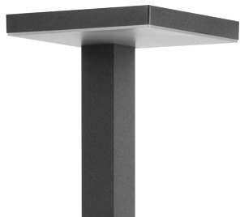

Allacciamenti alla rete pubblica

Tutti gli scarichi dei locali bagno e cucina saranno convogliati in apposite colonne di smaltimento in PVC, con termine nella rete fognaria pubblica, e saranno munite di apposito esalatore a tetto. Tutte le acque bianche derivate da copertura, da terrazzi ed aree di proprietà saranno convogliate in una rete di tubazioni interrate con pozzetti di ispezione ed immesse nella rete pubblica delle acque bianche presente sulla strada lato valle.

AUTORIMESSA

I Box auto saranno divisi con blocchetti REI 120 stilati a vista e saranno dotati di chiusura basculante motorizzata in metallo zincato e verniciato, di illuminazione

interna e di una presa di servizio. La pavimentazione sarà del tipo industriale in cemento lisciato elicotterato.
I piani box saranno dotati di impianto di rilevazione calore allacciato con allarme e di presidi antincendio secondo le norme. L’ingresso comune ai box sarà protetto da cancello automatizzato radiocomandato.

Ingresso carraio/box

Il portone del box sarà ad apertura elettrica con telecomando del tipo sezionale con marcatura CE come da Regolamento Prodotti da Costruzione CPR 305/2011 e secondo la Norma Prodotto EN 13241-1. Sarà realizzato con pannelli a doppia parete in lamiera d’acciaio zincata e preverniciata, con interposto all’interno schiume poliuretaniche. La finitura esterna potrà essere Bianca, grigia antracite o tinta legno a scelta della DL., la finitura lato interno del pannello sarà goffrata Ral 9016. Il portone sarà completo di guide di scorrimento verticali ed orizzontali in acciaio zincato, albero portamolle con molle di torsione, dispositivo paracadute molle, cerniere interne verniciate bianco Ral 9010, rulli di scorrimento in guida, guarnizioni di battuta ed imballo.
Verranno consegnati due telecomandi.

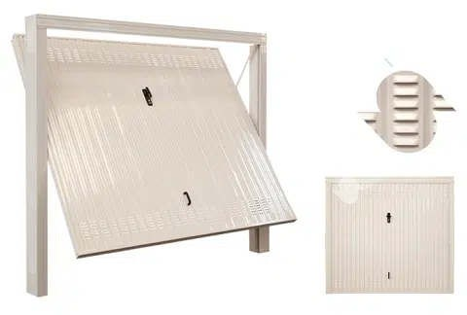
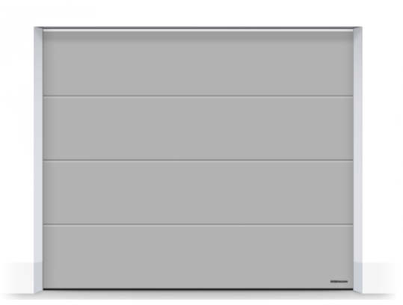

Porta basculante Box

Il portone del box sarà della ditta SANDRINI del tipo basculante zincata, progettate su misura per permettere uno sfruttamento totale dello spazio disponibile.
Con cuscinetto d’acciaio per evitare la caduta del telaio e fori adeguati per permettere un’areazione migliore dei locali.
Il portone sarà ad apertura elettrica con telecomando con marcatura CE come da Regolamento Prodotti da Costruzione CPR 305/2011 e secondo la Norma Prodotto EN 13241-1. Sarà realizzato in lamiera d’acciaio zincata e preverniciata. La finitura esterna potrà essere bianca o grigia antracite. Il portone sarà completo di motore elettrico BFT con tempo di manovra 17-20 secondi, IP44 e fine corsa elettromeccanico rallentato e reazione all’urto.

Porte locali di servizio/cantine

Porta in legno, con serratura tipo Yale, complete di maniglia di alluminio satinato.

Porte tagliafuoco

Le porte del filtro tra zona residenziale e box, ove previsto nel progetto approvato dai W.F., sarà REI a norma UNI-CNWF 9723.

